День в истории: 17 ноября
Международный день студентов, открытие Суэцкого канала для судоходства, «бархатная революция» в Чехословакии и другие события этого дня.
Прослушать новость
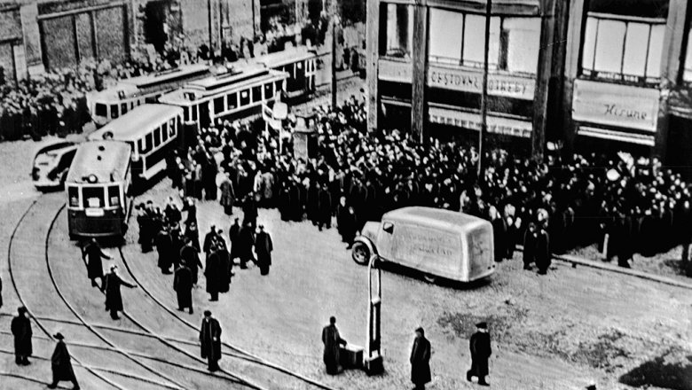

Международный день студентов
Международный день студентов (International Students' Day) отмечается 17 ноября. Он был учрежден в 1941 году в Лондоне (Великобритания) на международной встрече студентов стран, боровшихся против фашизма.
Дата установлена в память чешских студентов — героев Сопротивления. 28 октября 1939 года в оккупированной фашистами Чехословакии (в то время она называлась протекторат Богемия и Моравия, ныне Чехия) пражские студенты и их преподаватели вышли на демонстрацию, чтобы отметить годовщину образования Чехословацкого государства. Подразделения оккупантов разогнали демонстрацию, открыв огонь по ее участникам. Один из студенческих лидеров Ян Оплетал был серьезно ранен и вскоре скончался. Его похороны 15 ноября 1939 года снова переросли в акцию протеста. В ответ нацисты закрыли все чешские высшие учебные заведения, свыше 1200 студентов были арестованы и заключены в концлагерь. Девятерых студентов и активистов студенческого движения казнили без суда в тюрьме. По приказу Гитлера все чешские высшие учебные заведения были закрыты до конца войны.
В Чехии он совпадает с государственным праздником Днем борьбы за свободу и демократию. В этот день в 1989 году демонстрация студентов переросла в «бархатную революцию».

«Бархатная революция» 1989 года в Чехословакии
«Бархатной революцией» называют свержение коммунистического режима в результате уличных акций протестов в ноябре-декабре 1989 года. Решающим импульсом к этим событиям стала студенческая демонстрация 17 ноября в память Яна Оплетала. Процессия приобрела антиправительственный характер и закончилась разгоном и избиением демонстрантов. К демонстрации на следующий день присоединились представители пражских театров, а позднее все слои населения. Каждый день пражская Вацлавская площадь заполнялась десятками тысяч демонстрантов, протесты постепенно распространились по всей стране. Власти не смогли взять ситуацию под контроль, руководители КПЧ подали в отставку.
1 января 1993 года Чехословакия как единое государство перестала существовать, и на ее месте возникли два новых государства — Чешская и Словацкая Республики.
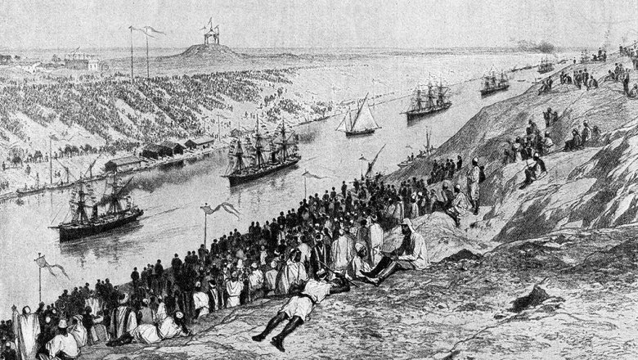

Суэцкий канал
17 ноября 1869 года был открыт для судоходства Суэцкий канал — судоходный бесшлюзовой морской канал на северо-востоке Египта, соединяющий Средиземное и Красное моря. Суэцкий канал — кратчайший водный путь между портами Атлантического и Индийского океанов (на 8−15 тысяч километров меньше пути вокруг Африки). Зона Суэцкого канала считается условной границей между двумя континентами: Азией и Африкой. Главные входные порты: Порт-Саид из Средиземного моря и Суэц из Красного моря. Суэцкий канал проходит по Суэцкому перешейку в его наиболее пониженной и узкой части, пересекая ряд озер и лагуну Мензала.

Крейсер «Аврора»
17 ноября 1948 года ушел на покой" крейсер «Аврора». Он был пришвартован у Петроградской набережной Ленинграда и до 1956 года использовался как учебная база Ленинградского нахимовского училища. Сейчас на «Авроре» действует филиал Центрального военно-морского музея.
Крейсер «Аврора» был спущен на воду в Санкт-Петербурге в 1900 году и вступил в строй боевых кораблей флота России в 1903 году. Во время русско-японской войны он участвовал в походе Второй Тихоокеанской эскадры, закончившемся Цусимским сражением. Крейсер принимал участие также в Первой мировой войне. Холостой выстрел с «Авроры» явился сигналом к началу штурма Зимнего дворца; крейсер стал одним из главных символов Октябрьской революции. После восстановительного ремонта в 1922—1924 годах, крейсер «Аврора» в качестве учебного корабля вошел в состав Морских сил Балтийского флота. В 10-летнюю годовщину Революции учебный корабль был награжден орденом Красного Знамени. В годы Великой Отечественной войны личный состав и орудия «Авроры» участвовали в обороне Ленинграда.
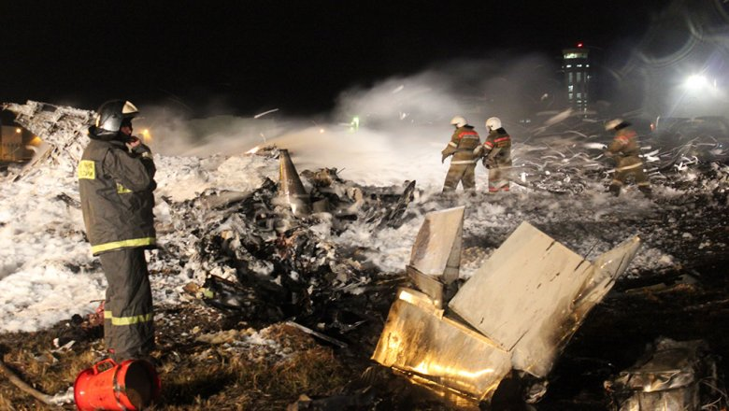 Крушение Boeing 737 в Казани в 2013 году
17 ноября 2013 года в 19:23 мск пассажирский самолет Boeing 737−500 авиакомпании «Татарстан», выполнявший регулярный рейс 363 по маршруту Москва (Домодедово) — Казань, потерпел крушение при посадке в аэропорту назначения. В результате катастрофы погибли все находившиеся на борту 50 человек — 44 пассажира (в том числе двое детей) и шесть членов экипажа.
14 ноября 2019 года в СК РФ подтвердили выводы комиссии МАК о том, что к авиакатастрофе привели ошибочные действия командира воздушного судна Рустема Салихова и второго пилота Виктора Гуцула.
Пресс - служба СРО Союз «Охрана»

.

